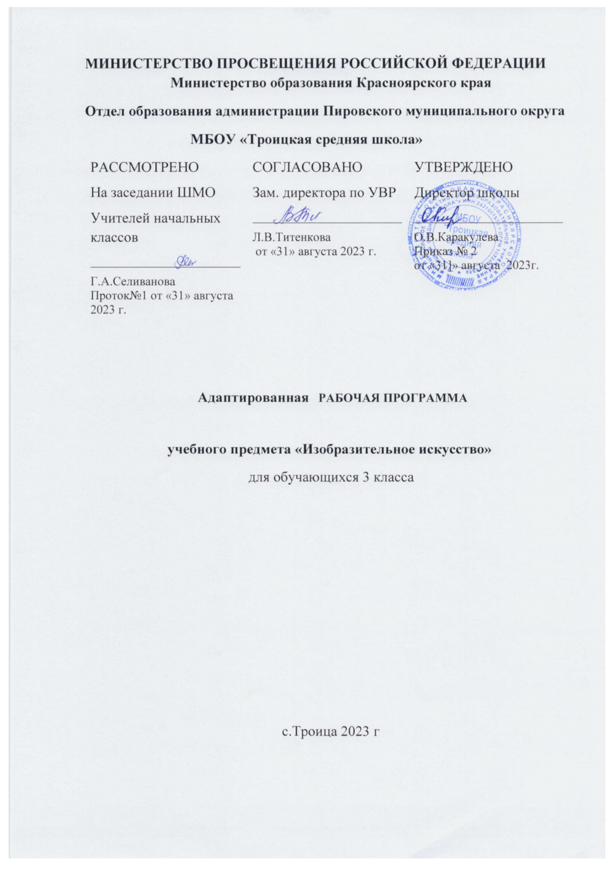

Пояснительная записка.
Рабочая программа по изобразительному искусству ориентирована на обучающихся с умственной отсталостью (интеллектуальными нарушениями) 3 класса .
Изобразительное искусство как учебный предмет является ведущим, так как от его усвоения во многом зависит успешность всего школьного обучения.
Цель изучения предмета заключается во всестороннем развитии личности обучающегося с умственной отсталостью (интеллектуальными нарушениями) в процессе приобщения его к художественной культуре и обучения умению видеть прекрасное в жизни и искусстве; формировании элементарных знаний об изобразительном искусстве, общих и специальных умений и навыков изобразительной деятельности (в рисовании, лепке, аппликации),развитии зрительного восприятия формы, величины, конструкции, цвета предмета, его положения в пространстве, а также адекватного отображения его в рисунке, аппликации, лепке; развитие умения пользоваться полученными практическими навыками в повседневной жизни.
Основные задачи изучения предмета:
• Воспитание интереса к изобразительному искусству.
• Раскрытие значения изобразительного искусства в жизни человека.
• Воспитание в детях эстетического чувства и понимания красоты
окружающего мира, художественного вкуса.
• Формирование элементарных знаний о видах и жанрах изобразительного
искусства искусствах. Расширение художественно-эстетического кругозора;
• Развитие эмоционального восприятия произведений искусства, умения
анализировать их содержание и формулировать своего мнения о них.
• Формирование знаний элементарных основ реалистического рисунка.
• Обучение изобразительным техникам и приѐмам с использованием
различных материалов, инструментов и приспособлений, в том числе
экспериментирование и работа в нетрадиционных техниках.
• Обучение разным видам изобразительной деятельности (рисованию,
аппликации, лепке).
• Обучение правилам и законам композиции, цветоведения, построения
орнамента и др., применяемых в разных видах изобразительной деятельности.
• Формирование умения создавать простейшие художественные образы с
натуры и по образцу, по памяти, представлению и воображению.
• Развитие умения выполнять тематические и декоративные композиции.
• Воспитание у учащихся умения согласованно и продуктивно работать в
группах, выполняя определенный этап работы для получения результата общей
изобразительной деятельности («коллективное рисование», «коллективная аппликация»).
Коррекция недостатков психического и физического развития обучающихся на
уроках изобразительного искусства заключается в следующем:
―коррекции познавательной деятельности учащихся путем систематического и
целенаправленного воспитания и совершенствования у них правильного восприятия
формы, строения, величины, цвета предметов, их положения в пространстве, умения
находить в изображаемом объекте существенные признаки, устанавливать сходство и
различие между предметами;
―развитии аналитических способностей, умений сравнивать, обобщать;
формирование умения ориентироваться в задании, планировать художественные работы,
последовательно выполнять рисунок, аппликацию, лепку предмета; контролировать свои
действия;
―коррекции ручной моторики; улучшения зрительно-двигательной координации
путем использования вариативных и многократно повторяющихся действий с применением разнообразных технических приемов рисования, лепки и выполнения
аппликации.
―развитие зрительной памяти, внимания, наблюдательности, образного мышления,
представления и воображения.
Общая характеристика учебного предмета .
В процессе обучения изобразительной деятельности, в процессе эстетического познания и художественного отражения окружающей действительности в продуктах деятельности ребенок с интеллектуальными нарушениями развивается многосторонне: формируются его познавательная, речевая, эмоционально-волевая, двигательная сферы деятельности. Учебный предмет «Изобразительное искусство» входит в предметную область «Искусство».
Место предмета в учебном плане.
Учебный предмет «Изобразительное искусство» предметной области «Искусство» составляет обязательную часть учебных планов АООП образования умственно отсталых обучающихся (интеллектуальными нарушениями) 3 класса. В учебном плане на изучение изобразительного искусства в 3 классе отводится 1 час в неделю (всего – 34 часа за учебный год).
Освоение обучающимися с легкой степенью умственной отсталости, которая создана на основе ФГОС образования обучающихся с умственной отсталостью, предполагает достижение ими двух видов результатов: личностных и предметных.
В структуре планируемых результатов ведущее место принадлежит личностным результатам, поскольку именно они обеспечивают овладение комплексом социальных (жизненных) компетенций, необходимых для достижения основной цели современного образования – введения обучающихся с умственной отсталостью (интеллектуальными нарушениями) в культуру, овладение ими социокультурным опытом.
Личностные результаты освоения образования включают индивидуально-личностные качества и социальные (жизненные) компетенции, необходимые для решения практико-ориентированных задач и обеспечивающие формирование и развитие социальных отношений обучающихся в различных средах.
Личностные результаты освоения программы включают индивидуально-личностные качества и социальные (жизненные) компетенции обучающегося, социально значимые ценностные установки.
К личностным результатам обучающихся, освоивших программу «Изобразительное искусство», относятся:
- положительное отношение и интерес к процессу изобразительной деятельности и ее результату;
- приобщение к культуре общества, понимание значения и ценности предметов искусства;
- воспитание эстетических потребностей, ценностей и чувств;
- отношение к собственной изобразительной деятельности как к одному из возможных путей передачи представлений о мире и человеке в нем, выражения настроения, переживаний, эмоций;
- умение наблюдать красоту окружающей действительности, адекватно реагировать на воспринимаемое, проявлять возникающую эмоциональную реакцию (красиво/некрасиво);
- представление о собственных возможностях, осознание своих достижений в области изобразительной деятельности, способность к оценке результата собственной деятельности;
- стремление к организованности и аккуратности в процессе деятельности с разными материалами и инструментами, проявлению дисциплины и выполнению правил личной гигиены и безопасного труда;
- умение выражать своё отношение к результатам собственной и чужой творческой деятельности (нравится/ не нравится; что получилось/что не получилось); принятие факта существование различных мнений;
- проявление доброжелательности, эмоционально-нравственной отзывчивости и взаимопомощи, проявление сопереживания удачам/неудачам одноклассников;
- стремление к использованию приобретенных знаний и умений в предметно-практической деятельности, к проявлению творчества в самостоятельной изобразительной деятельности;
- стремление к дальнейшему развитию собственных изобразительных навыков и накоплению общекультурного опыта;
- стремление к сотрудничеству со сверстниками на основе коллективной творческой деятельности, владение навыками коммуникации и принятыми нормами социального взаимодействия для решения практических и творческих задач.
Предметные результаты связаны с овладением обучающимися содержанием каждой предметной области и характеризуют достижения обучающихся в усвоении знаний и умений, способность их применять в практической деятельности.
Программа определяет два уровня овладения предметными результатами: минимальный и достаточный.
Минимальный уровень является обязательным для большинства обучающихся с умственной отсталостью (интеллектуальными нарушениями).
Вместе с тем отсутствие достижения этого уровня отдельными обучающимися по отдельным предметам не является препятствием к получению ими образования по этому варианту программы.
Минимальный и достаточный уровни усвоения предметных результатов по учебному предмету «Изобразительное искусство» на конец I этапа обучения (IV класс):
Минимальный уровень:
- знание названий художественных материалов, инструментов и приспособлений; их свойств, назначения, правил хранения, обращения и санитарно-гигиенических требований при работе с ними;
- знание элементарных правил композиции, цветоведения, передачи формы предмета и т.д.;
- знание некоторых выразительных средств изобразительного искусства: изобразительная поверхность, точка, линия, штриховка, пятно, цвет;
- пользование материалами для рисования, аппликации, лепки;
- знание названий некоторых народных и национальных промыслов, изготавливающих игрушки: Дымково, Гжель, Городец, Каргополь и др.;
- организация рабочего места в зависимости от характера выполняемой работы;
- следование при выполнении работы инструкциям учителя; рациональная организация своей изобразительной деятельности; планирование работы; осуществление текущего и заключительного контроля выполняемых практических действий и корректировка хода практической работы;
- владение некоторыми приемами лепки (раскатывание, сплющивание, отщипывание) и аппликации (вырезание и наклеивание);
- рисование по образцу, с натуры, по памяти, по представлению, по воображению предметов несложной формы и конструкции; передача в рисунке содержания несложных произведений в соответствии с темой;
- применение приемов работы с карандашом, гуашью, акварельными красками с целью передачи фактуры предмета;
- ориентировка в пространстве листа, размещения одного или группы предметов в соответствии с параметрами изобразительной поверхности;
- адекватная передача цвета изображаемого объекта, определение насыщенности цвета изображаемого объекта, определение насыщенности цвета, получение смешанных цветов и некоторых оттенков цвета;
- узнавание и различение в книжных иллюстрациях и репродукциях изображенных предметов и действий.
Достаточный уровень:
- знание названий жанров изобразительного искусства (портрет, натюрморт, пейзаж и др.);
- знание название некоторых народных и национальных промыслов (Дымково, Гжель, Городец, Хохлома и др.);
- знание основных особенностей некоторых материалов, используемых в рисовании, лепке и аппликации;
- знание выразительных средств изобразительного искусства: изобразительная поверхность, точка, линия, штриховка, контур, пятно, цвет, объем и др.;
- знание правил цветоведения, светотени, перспективы, построения орнамента, стилизации формы предмета и т.д.;
- знание видов аппликации (предметная, сюжетная, декоративная);
- знание способов лепки (конструктивный, пластический, комбинированный);
- нахождение необходимой для выполнения работы информации в материалах учебника, рабочей тетради;
- следование при выполнении работы с инструкциям учителя или инструкциям, представленным в других информационных источниках;
- оценка результатов собственной изобразительной деятельности и деятельности одноклассников (красиво, некрасиво, аккуратно, похоже на образец);
- использование разнообразных технологических способов выполнения аппликации;
- применение разнообразных способов лепки;
- рисование с натуры и по памяти после предварительных наблюдений, передача всех признаков и свойств изображаемого объекта; рисование по воображению;
- различение и передача в рисунке эмоционального состояния и своего отношения к природе, человеку, семье и обществу;
- различение произведений живописи, графики, скульптуры, архитектуры и декоративно-прикладного искусства: пейзаж, портрет, натюрморт, сюжетное изображение.
Предметные результаты обучающихся с легкой умственной отсталостью не являются основным критерием при принятии решения о переводе обучающегося в следующий класс, но рассматриваются как одна из составляющих при оценке итоговых достижений.
Тематическое планирование
3 класс
№ п/п | Разделы | Количество часов
1. | Обучение композиционной деятельности | 10
2. | Развитие у учащихся умений воспринимать и изображать форму предметов, пропорции и конструкцию | 10
3. | Развитие у учащихся восприятия цвета предметов и формирование умений передавать его в живописи | 10
4. | Обучение восприятию произведений искусства | 4
 | За год: | 34 ч.
Календарно – тематическое планирование по ИЗО для 3 класса

№  п/п | Наименование раздела, темы | Кол -во часов | Дата проведения
 |  |  | по плану | факт
1. | Наблюдения сезонных изменений в природе. Экскурсия. | 1 | 02.09
2. | Лето. Осень. Лепка. Рисование. | 1 | 09.09
3. | Осень. Птицы улетают. Рисование. | 1 | 16.09
4. | Бабочка и цветы. Рисование. | 1 | 23.09
5. | Рисование узора "Бабочка на ткани". | 1 | 30.09
6. | Разные способы изображения бабочек. | 1 | 07.10
7. | Одежда ярких и нежных цветов. Рисование. | 1 | 14.10
8. | Рисование акварельной краской. Цветное пятно. | 1 | 21.10
9. | Чего не хватает? Рисование, дорисовывание. | 1 | 28.10
10. | Зимние игры детей. Лепка из пластилина. | 1 | 11.11
11. | Рисование выполненной лепки. | 1 | 18.11
12. | Дети лепят снеговиков. Рисунок. | 1 | 25.11
13. | Деревья зимой в лесу. Рисование. Гуашь. | 1 | 02.12
14. | Рисование угольком. Зима. | 1 | 09.12
15. | Лошадка из Каргополя. Лепка и зарисовка фигурки. | 1 | 16.12
16. | Лошадка везет дрова. Рисунок. | 1 | 23.12
17. | Натюрморт: кружка, яблоко, груша. | 1 | 30.12
18. | Деревья в лесу. Домик лесника. Человек идет по дорожке.Рисунок по описанию. | 1 | 13.01
19. | Элементы косовской росписи. Рисование. | 1 | 20.01
20. | Сосуды: ваза, кувшин, тарелка. Рисование. | 1 | 27.01
21. | Орнамент в круге. Рисование. | 1 | 03.02
22. | Сказочная птица. Рисование. | 1 | 10.02
23. | Сказочная птица. Рисование. Украшение узором рамки для рисунка. | 1 | 17.02
24. | Встречай птиц-вешай скворечники! Лепка, рисование. | 1 | 24.02
25. | Закладка для книги. Рисование. | 1 | 03.03
26. | Беседа на тему "Красота вокруг нас. Посуда", | 1 | 10.03
27. | Аппликация. Украшение посуды узором. | 1 | 17.03
28. | Пасха. Украшение узором яиц. Рисование. | 1 | 07.04
29. | Городецкая роспись. Беседа. Рисование. | 1 | 14.04
30. | Кухонная доска. Рисование. | 1 | 21.04
31. | Иллюстрация в книге. Беседа. Рисунок к сказке "Колобок". | 1 | 28.04
32. | Вспоминание и рисование эпизодов к сказке. | 1 | 05.05
33. | Помечтаем о лете. Рисование. | 1 | 12.05
34 | Резервный урок | 1 | 19.05  26.05
 | Итого | 34ч.

Учебно-методическое обеспечение
1. Учебник: Учебники «Изобразительное искусство» для 1–4 классов (авторы М. Ю. Рау, М. А. Зыкова), издательство «Просвещение».

